教育部学历证书电子注册备案表

更新日期：2018年6月26日

姓名{{table}} | {{name}} |  |  |  |  |  | {{@local}}
性别 | 女 | 出生日期 |  | 1992年04月20日 |  |  | {{@local}}
入学日期 | {{enterDate}} | 毕(结)业日期 |  | 2015年06月19日 |  |  | {{@local}}
学历类别 | 普通高等教育 | 层次 |  | 本科 |  |  | {{@local}}
学校名称 | {{school}} |  |  |  | 学制 |  | {{year}}年
专业 | {{major}} |  |  |  | 学习形式 |  | 普通全日制
证书编号 | {{code}} |  |  |  | 毕(结)业 |  | 毕业
校(院)长姓名 | 张清华
在线验证 | 4518 6064 8179  在线验证码 |  | 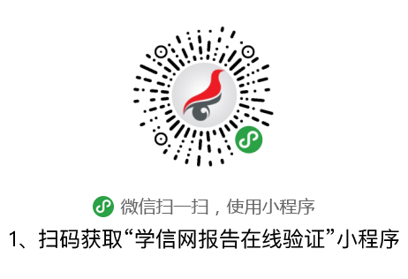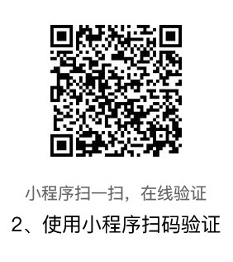
{{descTitle}}
- {{desc1}}
- 备案表内容验证办法：①点击备案表(电子版)中的在线验证码，可在线验证；②登录中国高等教育学生信息网“在线验证系统”，输入在线验证码进行验证；③使用“学信网报告在线验证”的微信小程序，进行扫码验证。为防止出现假冒报告，请使用该小程序扫描验证，不要用其他第三方扫描程序。
- 备案表内容如有修改，请以最新在线验证的内容为准。
- 未经学历信息权属人同意，不得将备案表用于违背权属人意愿之用途。
- {{desc5}}


